２０１２年度 関西学生オリエンテーリング連盟
第２回定例戦（兼新人戦）大会プログラム

●開催日時 ２０１２年９月２３日（日） 雨天決行、荒天中止

●場所 兵庫県西宮市 甲山森林公園

●会場 上ヶ原公民館（西宮市六軒町１－３２）

●主催 関西学生オリエンテーリング連盟

●主管 奈良女子大学オリエンテーリングクラブ・大阪大学オリエンテーリングクラブ
関西大学オリエンテーリングクラブ・兵庫県立大学オリエンテーリングクラブ
近畿大学オリエンテーリングクラブ

●大会役員 実行委員長：井川実紅（奈良女子大学2010年度入学）
運営責任者：高椋章太（大阪大学2010年度入学）
競技責任者：福井直樹（大阪大学2010年度入学）
コースプランナー：坂口祐生（大阪大学2010年度入学）
大会コントローラ：伴毅（京都大学2008年度入学）

―目次―
１．実行委員長あいさつ・・・２
２．交通案内・・・・・・・・２
３．会場案内・・・・・・・・４
４．当日の流れ・・・・・・・５
５．競技に関する情報・・・・７
６．注意事項・・・・・・・・１０
７．大会中止時の連絡・・・・１０
８．お問い合わせ・・・・・・１０
９．スタートリスト・・・・・１１

１．実行委員長あいさつ

ごあいさつ
この度は関西学連第二回定例戦にご参加いただき、誠にありがとうございます。今回の大会は、兵庫県西宮市の甲山森林公園での開催となります。地元の住民にはなじみ深く、オリエンテーリングでも古くから親しまれているテレインです。昨年より約1ヶ月早い開催となりましたので、まだ暑さも残っていることと思います。熱中症をはじめとし、体調、怪我、事故にはくれぐれもお気をつけてレースをお楽しみください。また、今大会のメインのひとつでもあります新人戦でも白熱した戦いが繰り広げられることを期待しています。
最後になりますが、今大会にご理解、ご協力をいただきました全ての方々に、この場をお借りしまして厚く御礼申し上げます。

2012年度関西学連第２回定例戦
実行委員長 井川実紅

２．交通案内

2.1電車
阪急電鉄「甲陽園」駅から１．４km、徒歩25分
・阪急バス「大社町」停留所から西へ徒歩３分
・阪神電鉄バス「六軒」停留所から東へ徒歩３分

※阪急電鉄「甲陽園」駅から会場までは紫色テープ誘導です。
所要時間は約25分です。甲陽園駅からテープ誘導に従ってください。

下図Ａの場所です。
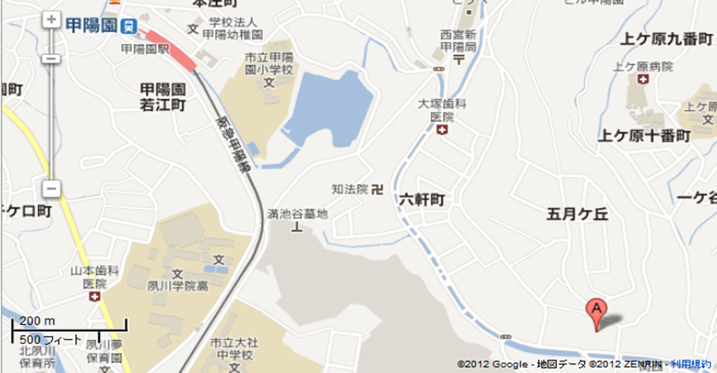

2.2車
近隣及び会場に駐車場がないため公共交通によるアクセスをおすすめしますが、甲陽園駅周辺にいくつかの有料駐車場が利用できます。

車での甲陽園駅までのアクセス方法：国道2号線神楽町交差点から兵庫県道82号大沢西宮線に入り北上。夙川学院前交差点手前を右折し線路沿いに向かってください。

※駐車場の場所は下図の通りです。
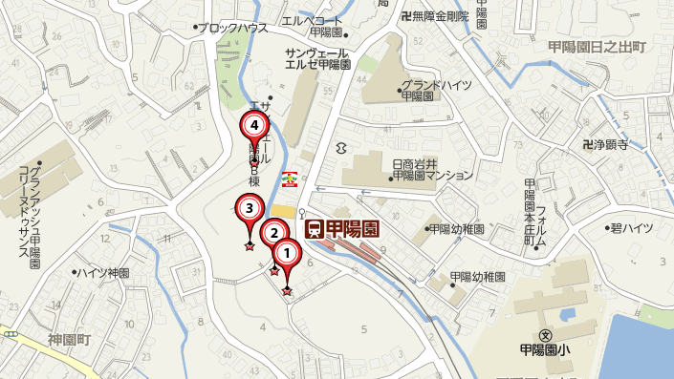
そこからは、甲陽園駅からのテープ誘導に従ってください。
３．会場案内
会場：上ヶ原公民館F3

会場レイアウト
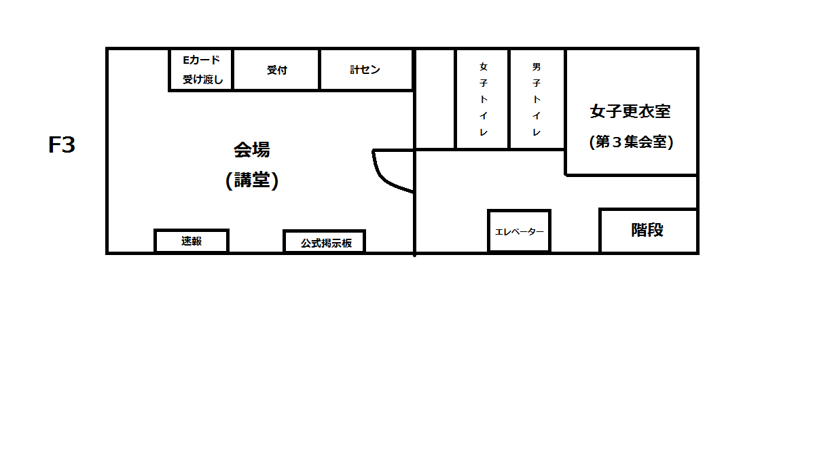
・会場には公式掲示板とレース結果の速報所を設けます。公式掲示板には競技情報やプログラムの変更点などを掲載します。出走前に必ずご確認ください。
・女子更衣室を設けています。
・走り終わった後に泥等がついている場合は、会場が汚れないように汚れたものを脱いでからお入りください。
・受付でe-card やコンパスの貸し出しを行います。
・13:30より、今回使用する地図の販売をしています。
・会場となっているのは公民館の三階です。他の階の施設は他団体が利用しているので、用のない限り入らないでください。
・他の利用者の方が使用しますので、エレベーターの利用は特別の事情がない限り控えるようにしてください。
・会場に隣接する公園の水道を利用することができますが、一般の公園利用者の利用の妨げにならないよう注意してください。

４．当日の流れ
４．１ 開場 9:30

４．２ 受付 9:30 ～ 11:30
・ 事前申し込みで参加支払いを済んでおられる方
レンタルの方→バックアップラベルの付いたEカード
マイEカードの方→バックアップラベルをお取りください。

- 事前申し込みで参加支払いに不備があった方
事前に連絡致しますが、当日受付にて不足分を徴収いたします。
不足している方は出走が認められません。早めにお支払いください。

- 当日申し込みの方
受付にて、申込用紙を記入していただきます。
Eカード、バックアップラベル、コントロール位置説明を受け取ってください。

・当日申込参加費
クラス | 参加費
N・Ｇ以外 | 2500円
Ｎ・Ｇ | 500円
ただし当日参加者はＥカードレンタルのみで、参加費にはＥカードレンタル代を含みます。
- Gクラスの参加費は地図1枚使用に対しての値段となります。希望があれば、地図は複数枚使うことも可能です。(※その場合、枚数に応じて参加費が変わります。地図一枚当たり200円)

＜全参加者の方へ＞
・ Eカードをお持ちでない方は出走できませんのでご注意ください。マイEカードをご使用予定の方で、万が一当日Eカードを忘れた場合、あるいは番号が異なる場合は受付にお申し出ください。
- レンタルEカードを破損・紛失された場合、弁償金3,000円を頂きます。
・ 受付にてコンパスの貸し出しを行います。貸し出しの際、保証金として3,000 円をお預かりします。保証金はコンパスの返却と引き換えにお返しします。
コンパスの数には限りがあます。学生新人の分は出来る限り各クラブで責任を持って用意するようにしてください。

４．３ 競技 11:00 ～
・ 競技に関する注意事項等については「５ 競技に関する情報」をご覧ください。
・ 会場からスタートまでは青色テープ誘導で徒歩約４５分です。

・ ゴール閉鎖は15:00です。競技途中、あるいは競技を棄権する場合であっても必ずこの時間までにゴールを通過するようにしてください。
・ ゴールから会場の誘導は緑色テープ誘導ですが、途中からスタートへの青色テープ誘導に合流します。ゴールから会場までは徒歩約４０分です。

４．４ 帰還処理
・ 会場に帰還後、必ずすぐに計センをお通りください。
・ レンタルEカードおよびレンタルコンパスは計センにて回収いたします。

４．５ 地図販売 13:30 ～
・ コース図は１枚当たり200円、全ポ図は一枚当たり250円です。

４．６ 表彰 14:30 ～
・ 14:30以降成績が確定したクラスから表彰を行います。

４．７ 会場撤収 16:30
・ 16:30までにすべての片づけを終了し会場を閉鎖いたします。迅速な撤収にご協力ください

５．競技に関する情報
5.1 使用地図
「甲山ver.6」（2005年OLP兵庫作成）
縮尺1:10000 等高線間隔5ｍ 走行可能度4段階表示

5.2 競技形式
ポイントオリエンテーリング
Emit社製電子パンチングシステム（E-card）使用

5.3 競技時間
全クラス２時間

5.4 ゴール閉鎖 15:00

5.5 テレインプロフィール
甲山の山麓に広がる森林公園。比高25～40ｍ前後のやや急な丘陵からなる。斜面には細かな尾根と沢が発達しており、また道・小径が多数ある。植生は、走行可能度60％～80％の林がほとんどを占める。

5.6 コースプロフィール
関西テレインでのコースとしては比較的アップ率の低いコースとなっている。しかしその一方で、関西テレインならではの藪の発達により走行が妨げられる箇所が多く存在する。このため体力や走力の他に、藪に惑わされない読図力・ナビゲーション力といった技術的な力も要求されるコースである。

5.7 クラス・距離・登距離・優勝設定時間

クラス | 距離 | 登距離 | 優勝設定時間 | コントロール位置説明
MA | 3.67km | 240m | 30分 | IOF記号
MAS | 2.59km | 215m | 35分 | IOF記号
WA | 2.90km | 210m | 35分 | IOF記号
MF | 2.74km | 200m | 35分 | IOF記号
WF | 1.96km | 130m | 40分 | IOF記号
N/G | 1.31km | 75m | 30分 | 日本語表記
※女性のＭクラスへの参加は妨げません。
※ＭＦ、ＷＦは関西学生オリエンテーリング連盟登録１年目の学生のみ参加可能です。
※ＭＦ、ＷＦクラスに出場される方は、スタートリストに記載されている選手番号を書いたゼッケンを各自で２枚準備の上、当日に胸と背中の見えやすい所に付けてください。当日こちらでもゼッケンと安全ピンを有料で販売いたしますが、数に限りがあります。
【サイズ】 Ａ５サイズ（縦１５センチ、横２１センチ）以上
【紙質】 白色の布もしくは白色の紙

5.8 コントロール位置説明
N/G以外のクラスはIOF記号表記。N/Gクラスは日本語表記です。位置説明は会場で配布致します。

5.9 スタート スタート時刻：11:00～
・会場からスタートまでは青色テープ誘導で徒歩約４５分です。
・Eカードをお持ちでない方は出走できませんので、ご注意ください。
・スタート時刻に遅れてスタート地区に到着された方は係員にお申しつけください。
・スタート地区には給水を設置します。
・スタートから徒歩５分以内の場所に使用できる公衆トイレが存在します。トイレの場所はスタート地区付近にてお知らせします。トイレは一般の来園者の妨げにならない限りで使用することができます。

スタート形式
スタート枠に入る前に、Eカードのアクティベートを行ってください。
３分前：自分のスタート時刻の3分前になりましたら、所定の枠にお入りください。
２分前：ひとつ前の枠にお入りください。
１分前：ひとつ前の枠にお入りください。係員より注意事項を確認してください。
１０秒前になりましたらEカードをスタートユニットにセットし、スタートのチャイムと同時に離して、地図をとってスタートしてください。

・スタートからスタートフラッグ（地図上の△地点）までは赤白テープ誘導です。
・スタート閉鎖時間は13:00です。それ以降のスタートはできません。

5.10 救護所
救護所では、給水の他に救護用品を用いた簡単な手当て等をご自身で行うことができます。ただし、係員の手を借りて手当て等を受けた場合その時点で失格となりますのでご注意ください。

5.11 ゴール
・ゴールはパンチングフィニッシュです。
・ゴール後は係員の指示があるまで前の人を抜かさないでください。
・スタート閉鎖までにゴールした場合、ゴール地点にて、使用した地図をテープによって封を行います。この封は、計センにて開封いたします。また、競技終了後の地図を競技前の参加者に見せることを禁止します。
・競技、コースに関する苦情等はゴールでは受け付けません。会場本部にお申し付けください。
・15:00にゴールを閉鎖し撤収を開始いたします。これ以降の計時は致しません。競技途中であってもかならずこの時間までにゴールを通過するようにしてください。
・ゴールを通過していない参加者は、未帰還者として捜索を行います。
・競技を途中棄権する場合も必ずゴールを通過するようにしてください。
・ゴールから会場の誘導は緑色テープ誘導ですが、途中からスタートへの青色テープ誘導に合流します。

5.12 表彰
各クラス上位３名を表彰します。
MFクラス、WFクラスの優勝者はそれぞれ、2012年度関西学連新人王、新人女王として表彰されます。

5.13 途中速報
・会場とtwitter阪大OLC公式アカウント（@handai_olc）上にて、MF、WFクラスの途中速報を行う予定です。

６．注意事項
・競技中の服装は肌の露出が少ない長そで長ズボンを推奨します。公序良俗に反するような服装での出走は禁止します。
・金属ピンつきシューズでの出走は禁止します。
・初心者説明は受付にて随時行います。
・一部クラスでは競技中に車道を横断する可能性があります。横断の際は係員の指示にしたがってください。また、横断時の計時調整は行いません。
・車道の交通量は多くはありません。
・О-ＭＡＰ「甲山森林公園」またはそれに準ずる地図の持ち込みを禁じます。
・大会当日まで、オリエンテーリングを目的とした甲山森林公園への立ち入りを禁じます。
・お支払いいただいた参加費はいかなる場合も返還いたしません。お間違いのないようにお願いいたします。
・本大会は傷害保険に加入します。補償には限度があります。また健康保険証の持参をおすすめします。
・会場及びテレインは火気厳禁です。
・私有地内には絶対に立ち入らないでください。
・ごみは必ずお持ち帰りください。
・貴重品は各自で管理してください。
・一般来園者と接触事故を起こさないよう十分注意して競技をしてください。

７．大会中止時の連絡
悪天候等で大会を中止する場合、当日午前７時までに大会ウェブページに掲載します。

８．お問い合わせ
高椋章太（運営責任者）
u258898h☆ecs.osaka-u.ac.jp（☆を＠に変えてください）

９．スタートリスト
ＭＡ
スタート時刻 | 名前 | 所属 | Eカード
11:00 | 五百倉大輔 | 京大ＯＬＣ | レンタル
11:01 | 松澤俊行 | 松塾 | 410185
11:02 | 幸原朋広 | 阪大OB | レンタル
11:03 | 海老成直 | 朱雀OK | レンタル
11:04 | 小菅一輝 | 京大ＯＬＣ | 64113
11:05 | 小西宏 | 大阪OLC | 410164
11:06 | 安中勇大 | 京大ＯＬＣ | 64022
11:07 | 吉野信 | 一門の長 | レンタル
11:08 | 大林俊彦 | 大阪ＯＬＣ | 173280
11:09 | 内藤一平 | 京大ＪＫＴ | 64018
11:10 | 奥村理也 | ウルトラクラブ | 401574
11:11 | 小倉暢 | 京大ＯＬＣ | 64084
11:12 | 石黒文康 | 【京都府協会】 | 64197
11:13 | 玉木圭介 | 大阪OLC | レンタル
11:14 | 當坂康紘 | 京大ＯＬＣ | 64115
11:15 | 宮本佳記 | 朱雀ＯＫ | 64191
11:16 | 谷垣宣孝 | OLP兵庫 | 409833
11:17 | 倉本竜太 | 京大ＯＬＣ | 64044
11:18 | 永瀬真一 | ＫＯＬＡ | レンタル
11:19 | 和田洋介 | 京大ＯＬＣ | 64000
11:20 | 野川裕一郎 | 阪大OB | レンタル
11:21 | 岡本耀平 | 京大ＯＬＣ | 64051
11:22 | 小野田敦 | 京都府協会 | レンタル
11:23 | 寺田啓介 | 朱雀ＯＫ | 76882
11:24 | 市脇翔平 | 京大コーチ | 64176
11:25 | 松下睦生 | 京大ＯＬＣ・京都府協会 | 64036
11:26 | 石原孝彦 | 大阪OLC | レンタル
11:27 | 片山雅之 | OLP兵庫 | レンタル
11:28 | 伊藤奎梧 | 京大ＯＬＣ | 64079
11:29 | 金谷敏行 | 京都府協会 | レンタル
11:30 | 福田雄希 | 京都ＯＬＣ | 64085
11:31 | 宇井賢 | 京大ＯＬＣ | 64078
ＭＡＳ
スタート時刻 | 名前 | 所属 | Ｅカード
11:00 | 近藤義弘 | 京都府協会 | レンタル
11:02 | 稲垣完 |  | レンタル
11:04 | 阿部昌隆 | 東京ＯＬクラブ | 76959
11:06 | 磯部貞夫 | ＯＬＰ兵庫 | 412620
11:08 | 齋藤祐也 | チ→ム早坂荘 | 483378
11:10 | 久保田浩史 | 師匠と弟子２ | レンタル
11:12 | 阪本博 | 大阪OLC | 409812
11:14 | 前田春正 | ＫＯＬＡ | 488135
11:16 | 河合利幸 | ＯＬＣレオ | レンタル
11:18 | 小城昌弘 | 大阪ＯＬＣ | レンタル
11:20 | 村橋和彦 | KOLA | 172687
11:22 | 野澤建央 | 大阪ＯＬＣ | レンタル
11:24 | 辻村修 | コンターズ | レンタル
11:26 | 長瀬朋子 | つるまい | 479317
11:28 | 笠井泰自 | 大阪OLC | 488134
11:30 | 柴田喜一 | つるまいOLC | 409786
11:32 | 北川達也 | ＯＬＣふるはうす | レンタル
11:34 | 五百倉務 | 大阪ＯＬＣ | レンタル
11:36 | 久保喜正 | 京都OLC | レンタル
11:38 | 小嶋裕 | 大阪OLC | レンタル

ＷＡ
スタート時刻 | 名前 | 所属 | Ｅカード
11:09 | 前之園知江 | 京女OLC | レンタル
11:11 | 松本知佐子 | 京都府協会 | 146766
11:13 | 宮林里佳 | 京女ＯＬＣ | レンタル
11:15 | 藤原愛 | 奈良女OLC | レンタル
11:17 | 宮坂里穂 | 京女OLC | レンタル
11:19 | 田川雅美 | 師匠と弟子２ | 66054
11:21 | 大井綾 | 京女OLC | レンタル
11:23 | 田嶋允貴 | 奈良女OLC | レンタル
11:25 | 中井みのり | 京女OLC | レンタル
11:27 | 河原節子 |  | レンタル
11:29 | 松井美音 | 京女OLC | レンタル
11:31 | 廣田昌美 | ＯＬＣふるはうす | レンタル
11:33 | 熊野ひとみ | 京女OLＣ | レンタル
11:35 | 北川仁美 | OLCふるはうす | レンタル
11:37 | 山本友里恵 | 京女OLC | レンタル
11:39 | 高橋めぐみ | 阪大OLC | レンタル
11:41 | 八十島梓 | 京女OLC | レンタル

ＭＦ
スタート時刻 | ゼッケン番号 | 名前 | 所属 | Eカード
11:45 | 1 | 玉田晃寛 | 阪大ＯＬＣ | レンタル
11:47 | 2 | 朝野椋太 | 京大OLC | レンタル
11:49 | 3 | 小川丈彰 | 阪大ＯＬＣ | レンタル
11:51 | 4 | 笠間悠輔 | 京大ＯＬＣ | レンタル
11:53 | 5 | 堀野太郎 | 阪大OLC | レンタル
11:55 | 6 | 佐々木瞭太 | 京大OLC | レンタル
11:57 | 7 | 丸橋裕一 | 阪大OLC | レンタル
11:59 | 8 | 清水嶺之 | 京大ＯＬＣ | レンタル
12:01 | 9 | 杉田愼之助 | 阪大OLC | レンタル
12:03 | 10 | 太田裕士 | 京大ＯＬＣ | レンタル
12:05 | 11 | 北川太一 | 阪大OLC | レンタル
12:07 | 12 | 浜竜哉 | 京大OLC | レンタル
12:09 | 13 | 仲田宗平 | 阪大OLC | レンタル
12:11 | 14 | 松島真之 | 京大ＯＬＣ | レンタル
12:13 | 15 | 楠瀬智己 | 阪大ＯＬＣ | レンタル
12:15 | 16 | 井口翔太 | 京大OLC | レンタル
12:17 | 17 | 桜井創 | 阪大OLC | レンタル
12:19 | 18 | 伊藤陵 | 京大OLC | レンタル
12:21 | 19 | 伊藤悠葵 | 阪大ＯＬＣ | レンタル
12:23 | 20 | 豊田真弘 | 阪大OLC | レンタル
12:25 | 21 | 松井俊樹 | 京大ＯＬＣ | レンタル
12:27 | 22 | 木村雄大 | 阪大OLC | レンタル
12:29 | 23 | 糸井川壮大 | 京大ＯＬＣ | レンタル
12:31 | 24 | 二川湧星 | 阪大OLC | レンタル
12:33 | 25 | 小野真嗣 | 京大OLC | レンタル
12:35 | 26 | 石川智之 | 阪大ＯＬＣ | レンタル
12:37 | 27 | 濱田佑 | 京大ＯＬＣ | レンタル
12:39 | 28 | 岡部晋佑 | 阪大ＯＬＣ | レンタル

ＷＦ
スタート時刻 | ゼッケン番号 | 名前 | 所属 | Eカード
12:00 | 101 | 中野江里紗 | 京女OLC | レンタル
12:02 | 102 | 増田美穂子 | 奈良女OLC | レンタル
12:04 | 103 | 齊木麻有 | 京女OLC | レンタル
12:06 | 104 | 高橋理恵 | 奈良女OLC | レンタル
12:08 | 105 | 西澤奈美 | 京大ＯＬＣ | レンタル
12:10 | 106 | 郷田侑希 | 奈良女OLC | レンタル
12:12 | 107 | 立花瑞穂 | 奈良女OLC | レンタル
12:14 | 108 | 小林真由 | 京女OLC | レンタル
12:16 | 109 | 高橋佳代 | 奈良女OLC | レンタル
12:18 | 110 | 下川千晴 | 奈良女OLC | レンタル
12:20 | 111 | 豊高すみれ | 京女OLC | レンタル
12:22 | 112 | 伊藤舞子 | 奈良女OLC | レンタル
12:24 | 113 | 阿部ちひろ | 阪大OLC | レンタル
12:26 | 114 | 藤井美樹 | 奈良女OLC | レンタル

N/G
スタート時刻 | 名前 | 所属 | Ｅカード
11:00 | 中島遼 | ゾロリーズ | レンタル
11:01 | 玉木林哉 | 大津市 | レンタル
12:30 | 岡田佳織 | 京女ＯＬＣ | レンタル

